**Как ГИТ проверяет организации**

Есть четыре варианта, когда инспектор ГИТ может прийти в организацию:

* [профилактический визит](https://1otruda.ru/#/document/16/184794/dfasddswih/);
* [рейдовый осмотр](https://1otruda.ru/#/document/16/184794/dfas3sgewd/);
* [инспекционный визит](https://1otruda.ru/#/document/16/184794/dfasnk9wgn/);
* [выездная проверка](https://1otruda.ru/#/document/16/184794/dfasb6okm2/).

Кроме того, инспектор может провести мероприятие без выезда в организацию –[документарную проверку](https://1otruda.ru/#/document/16/184794/dfaskco9tz/).

Такие правила прописаны в статьях [45](https://1otruda.ru/#/document/99/565415215/XA00M982N5/) и [56](https://1otruda.ru/#/document/99/565415215/XA00MCQ2NS/) закона от 31.07.2020 № 248-ФЗ «О государственном контроле (надзоре) и муниципальном контроле» (далее – [Закон о госконтроле](https://1otruda.ru/#/document/99/565415215/)) и [разделах III и IV](https://1otruda.ru/#/document/99/607702882/XA00M8E2MP/) Положения, утвержденного [постановлением Правительства от 21.07.2021 № 1230](https://1otruda.ru/#/document/99/607702882/).

**Профилактический визит**

Профилактический визит инспектор проводит в виде профилактической беседы с представителем работодателя в самой организации либо по видеоконференцсвязи. В ходе беседы инспектор сообщит, какие обязательные требования нужно соблюдать, какую категорию риска установят организации, как снизить категорию риска, а также как могут проверить организацию ([ст. 52 Закона о госконтроле](https://1otruda.ru/#/document/99/565415215/XA00M4G2MK/), [п. 31-34 Положения, утвержденного постановлением Правительства от 21.07.2021 № 1230](https://1otruda.ru/#/document/99/607702882/XA00M4U2MM/)).

**Каким организациям грозит.**Организациям с категорией высокого и значительного риска, а также организациям, которые только начали свою деятельность в сферах с высоким уровнем производственного травматизма.

**Когда проведут.**В течение года для организаций, которые только начали работу.

**Как узнать.**Инспектор уведомит о профвизите не позднее чем за пять рабочих дней. Данные о профвизите вносят в единый реестр контрольных (надзорных) мероприятий.

**Сколько длится.** Не больше 8 часов.

**Особенности.**От профвизита можно отказаться не позднее, чем за три рабочих дня до даты его проведения.

**Согласование с прокуратурой.**Нет.

**Чем грозит, если найдут нарушения.** Инспектор не вправе штрафовать или выдавать предписания, если обнаружит нарушения в ходе профвизита. Но он может сообщить о нарушениях руководству, которое организует проверку организации. Инспектор может выдать предписание, если профвизит проведен в детском саду или школе с высокой категорией риска ([абз. 5 п. 11.4 постановления Правительства от 10.03.2022 № 336](https://1otruda.ru/" \l "/document/99/728401034/ZAP1TQ03DK/" \o "" \t "_self)).

**Рейдовый осмотр**

Рейдовый осмотр – это проверка соблюдения требований трудового законодательства на производственных объектах, которыми владеют, пользуются или управляют несколько лиц на одной территории. ([ст. 71 Закона о госконтроле](https://1otruda.ru/#/document/99/565415215/XA00MA42N9/), [п. 41-42 Положения, утвержденного постановлением Правительства от 21.07.2021 № 1230](https://1otruda.ru/#/document/99/607702882/XA00M342MB/)).

**Когда проведут.** Есть пять оснований для рейдового осмотра:

* жалоба от работника;
* информация о нарушении обязательных требований от организаций, госорганов или СМИ;
* поручение Президента или Правительства;
* требование прокурора;
* истечение срока исполнения предписания.

**Как узнать.** Из реестра контрольных (надзорных) мероприятий.

**Сколько длится.** 10 рабочих дней. При этом срок взаимодействия ГИТ с одним работодателем, которого проверяют при рейдовом осмотре, не может превышать один рабочий день.

**Особенности.** Рейдовый осмотр может проводиться в форме совместной (межведомственной) проверки, например, вместе с пожарной инспекцией или Роспотребнадзором.

**Согласование с прокуратурой.** Как правило, да. Исключение – выездная проверка по поручению Президента или Правительства, по требованию прокурора, по истечении срока исполнения предписания, а также если проверка проводится по информации об угрозе жизни или здоровью работников.

**Чем грозит, если найдут нарушения.** Предписание и штраф. За повторное нарушение организации грозит административное приостановление деятельности на срок до 90 суток, а руководителю – дисквалификация.

**Инспекционный визит**

Инспекционный визит – это визит инспектора в организацию без предварительного уведомления. Инспектор сообщает представителям работодателя о своем появлении уже в ходе визита ([ст. 70 Закона о госконтроле](https://1otruda.ru/#/document/99/565415215/XA00M7O2NA/), [п. 39-40 Положения, утвержденного постановлением Правительства от 21.07.2021 № 1230](https://1otruda.ru/#/document/99/607702882/XA00M8A2N5/)).

**Когда проведут.** Есть шесть оснований для инспекционного визита:

* жалоба от работника;
* информация о нарушении обязательных требований от организаций, госорганов или СМИ;
* поручение Президента или Правительства;
* требование прокурора;
* истечение срока исполнения предписания;
* наступление срока визита по плану проведения контрольных (надзорных) мероприятий.

**Как узнать.** Из реестра контрольных (надзорных) мероприятий можно узнать о запланированном визите. Заранее инспектор не будет сообщать о конкретной дате визита.

**Сколько длится.** Один рабочий день в одном месте осуществления деятельности либо на одном производственном объекте (территории).

**Особенности.** В ходе визита инспектор может опрашивать работников, получать от представителя работодателя и работников письменные объяснения, а также истребовать документы, которые должны быть по месту визита.

**Согласование с прокуратурой.** Как правило, да. Исключение – инспекционный визит по поручению Президента или Правительства, по требованию прокурора, по истечении срока исполнения предписания, а также если визит проводится по информации об угрозе жизни или здоровью работников.

**Чем грозит, если найдут нарушения.** Предписание и штраф. За повторное нарушение организации грозит административное приостановление деятельности на срок до 90 суток, а руководителю – дисквалификация.

**Выездная проверка**

Выездная проверка – это комплексное надзорное мероприятие, которое проводится по всем подразделениям, филиалам и представительствам организации ([ст. 73 Закона о госконтроле](https://1otruda.ru/#/document/99/565415215/XA00M7I2N7/), [п. 47-49 Положения, утвержденного постановлением Правительства от 21.07.2021 № 1230](https://1otruda.ru/#/document/99/607702882/XA00M9U2ND/)).

**Когда проведут.** Есть шесть оснований для выездной проверки:

* жалоба от работника;
* информация о нарушении обязательных требований от организаций, госорганов или СМИ;
* поручение Президента или Правительства;
* требование прокурора;
* истечение срока исполнения предписания;
* наступление срока проверки по плану проведения контрольных (надзорных) мероприятий.

**Как узнать.** Из реестра контрольных (надзорных) мероприятий. Инспектор пришлет копию решения о проведении выездной проверки не позднее чем за 24 часа до ее начала.

**Сколько длится.** 10 рабочих дней – для больших предприятий, 50 часов – для малого предприятия и 15 часов – для микропредприятия. Если организация располагается на территории нескольких регионов, то ограничение срока рассчитывается отдельно по каждому филиалу, представительству, структурному подразделению или производственному объекту.

**Особенности.** В ходе выездной проверки инспектор может опрашивать работников, запрашивать письменные объяснения, истребовать документы и привлекать экспертов.

**Согласование с прокуратурой.** Как правило, да. Исключение – выездная проверка по поручению Президента или Правительства, по требованию прокурора, по истечении срока исполнения предписания, а также если проверка проводится по информации об угрозе жизни или здоровью работников.

**Чем грозит, если найдут нарушения.** Предписание и штраф. За повторное нарушение организации грозит административное приостановление деятельности на срок до 90 суток, а руководителю – дисквалификация.

**Документарная проверка**

Документарная проверка – это проверка документов организации, в саму организацию инспектор выезжать не будет. Инспектор пришлет требование на представление документов для документарной проверки и даст для этого 10 рабочих дней. Если инспектор найдет в документах ошибки или противоречия либо эти документы противоречат документам, которые уже есть у инспектора, то он пришлет требование дать пояснение. На это у работодателя также будет 10 рабочих дней ([ст. 72 Закона о госконтроле](https://1otruda.ru/#/document/99/565415215/XA00MB62NE/), [п. 43-46 Положения, утвержденного постановлением Правительства от 21.07.2021 № 1230](https://1otruda.ru/#/document/99/607702882/XA00M482MH/)).

**Когда проведут.** Есть пять оснований для документарной проверки:

* жалоба от работника;
* информация о нарушении обязательных требований от организаций, госорганов или СМИ;
* поручение Президента или Правительства;
* требование прокурора;
* истечение срока исполнения предписания.

**Как узнать.** Из реестра контрольных (надзорных) мероприятий или из требования на представление документов для документарной проверки.

**Сколько длится.** 10 рабочих дней. В этот срок не входит время с момента направления инспектором требования представить документы или дать объяснения до момента представления работодателем документов или объяснений.

**Особенности.** В ходе документарной проверки инспектор не вправе запрашивать сведения и документы, которые не относятся к предмету проверки, а также сведения и документы, которые инспектор может получить от других госорганов.

**Согласование с прокуратурой.** Нет.

**Чем грозит, если найдут нарушения.** Предписание и штраф. За повторное нарушение организации грозит административное приостановление деятельности на срок до 90 суток, а руководителю – дисквалификация.

**Ситуация**

**Как работодателю инициировать профилактический визит ГИТ**

Чтобы инициировать профвизит, работодателю необходимо обратиться в ГИТ по месту ведения деятельности с заявлением в свободной форме. Заявление можно подать лично или онлайн на сайте Роструда в разделе «[Обращение граждан](https://rostrud.gov.ru/room/obrashcheniya-grazhdan/)». Далее инспектор уведомит о профвизите не позднее чем за пять рабочих дней ([п. 3 Закона о госконтроле](https://1otruda.ru/#/document/99/565415215/XA00M8A2N2/)).

По итогам профвизита работодатель получит разъяснения о том, какие обязательные требования нужно соблюдать, какую категорию риска установят организации, как снизить категорию риска, а также как могут проверить организацию ([ст. 52 Закона о госконтроле](https://1otruda.ru/#/document/99/565415215/XA00M4G2MK/)).

|  |  |
| --- | --- |
| **Подробнее:** | [Как подготовиться к профилактическому визиту ГИТ](https://1otruda.ru/#/document/16/136861/) |

Ситуация

**Если проводится документарная проверка, имеет ли право инспектор ГИТ осуществлять обход территории и помещений**

Нет, не имеет.

Документарная проверка включает только проверку документов организации. Инспектор ГИТ не выезжает в саму организацию ([ст. 72 Закона о госконтроле](https://1otruda.ru/#/document/99/565415215/XA00MB62NE/)).

**Ситуация**

**Есть ли у инспектора ГИТ право проводить фото- и видеофиксацию при каком-либо виде проверок**

Да, у инспектора ГИТ есть право фото- и видеофиксации при выездной проверке, инспекционном визите и рейдовом осмотре. Такие виды проверок указаны в [пункте 37](https://1otruda.ru/#/document/99/607702882/XA00M762MV/) положения о надзоре на основании [части 6](https://1otruda.ru/#/document/99/565415215/XA00RN62OS/) статьи 65 Закона о госконтроле.

### Ситуация

**Может ли инспекция труда провести проверку совместно с прокуратурой и другими надзорными органами**

Да, может.

В ежегодный план проверок включают совместные плановые проверки ГИТ и других надзорных органов, в том числе прокуратуры. Кроме того, инспектор труда может участвовать в проверке прокуратуры как приглашенный эксперт. Инспекция труда может проводить проверки с другими органами (СФР, налоговой службой и т. п.). Каждый надзорный орган вправе проверять только свой круг вопросов. Разные надзорные органы не вправе проверять одни и те же требования законодательства.

Такие правила установлены частями [2](https://1otruda.ru/#/document/99/9004584/XA00M9A2N9/) и [13](https://1otruda.ru/#/document/99/9004584/XA00RQI2OS/) статьи 21 Закона от 17.01.1992 № 2202-1, статьей 20 Закона о госконтроле.

Ситуация

**Как инспектор ГИТ может зайти в общедоступные помещения организации с пропускным режимом**

В общем случае инспектор ГИТ имеет право проходить на любую территорию по предъявлении удостоверения, в том числе в организации с пропускным режимом ([абз. 1 ч. 2 ст. 29 Закона о госконтроле](https://1otruda.ru/" \l "/document/99/565415215/XA00MCC2N3/" \o "" \t "_self)).

### Ситуация

**Должна ли инспекция труда согласовывать проверку с прокуратурой**

Это зависит от вида контрольного мероприятия, которое проводит инспекция труда.

С прокуратурой обязательно нужно согласовать инспекционный визит и выездную проверку. Исключение – мероприятие по поручению Президента или Правительства, по требованию прокурора, по истечении срока исполнения предписания, а также если мероприятие проводится по информации об угрозе жизни или здоровью работников ([ч. 7 ст. 70](https://1otruda.ru/#/document/99/499011838/XA00MB82MS/), [ч. 5 ст. 73](https://1otruda.ru/#/document/99/565415215/XA00M4C2MK/) Закона о госконтроле).

Остальные мероприятия ГИТ не согласовывает с прокуратурой. Однако если мероприятие признали недействительным из-за грубого нарушения инспектора, то повторное мероприятие ГИТ обязательно должна согласовать с прокуратурой вне зависимости от вида мероприятия ([ч. 3 ст. 91 Закона о госконтроле](https://1otruda.ru/#/document/99/565415215/XA00M6M2MV/)).

**Когда ГИТ придет по жалобе**

Одно из оснований для проверки – получение ГИТ сведений, что в организации нарушаются обязательные требования либо есть риск нарушения. Такие сведения ГИТ может получить пятью способами:

* жалоба работника или другого гражданина;
* обращение от другой организации;
* информация от органов госвласти или местного самоуправления;
* информация из СМИ;
* самостоятельно по результату контрольных (надзорных) мероприятий, такого как [инспекционный визит](https://1otruda.ru/#/document/16/184794/dfasnk9wgn/).

Пример

**На что могут пожаловаться работники в ГИТ**

Чаще всего работники жалуются в случае, если работодатель:

* не выдает спецодежду или заставляет приобретать ее за свой счет;
* не обеспечивает безопасное выполнение работ;
* договаривается с работником сокрыть несчастный случай на производстве;
* нарушает режим труда и отдыха работников;
* не выдает положенное молоко, равноценные продукты или компенсационные выплаты, не выдает лечебно-профилактическое питание;
* заставляет работника за свой счет пройти медосмотр и психосвидетельствование;
* отказывается расследовать несчастный случай или профзаболевание.

Если сведения инспектор получил от гражданина, организации, органов госвласти или местного самоуправления или из СМИ, то инспектор обязан оценить достоверность сведений. Для этого он может запросить дополнительные сведения у источника сведений, запросить пояснение у работодателя, а также провести наблюдение за соблюдением обязательных требований или выездное обследование.

**Мнение**

**Какую типичную ошибку допускают руководители при взаимодействии с инспектором ГИТ во время звонка**



**Александр Бородихин**Заместитель руководителя ГИТ в Воронежской области по охране труда

Самая первая и определяющая ход проверки ошибка при первом звонке – это негативное отношение руководителя организации к ситуации. Пример: в инспекцию поступила жалоба, инспектор созванивается с работодателем, и начинается диалог. Работодатель ведет себя агрессивно, не желает слушать инспектора, злится. С этого начинается непонимание друг друга, и далее проверка не будет построена как сотрудничество.

Если достоверность сведений подтвердится, то инспектор инициирует проверку организации. Если инспектор не обнаружит подтверждения достоверности сведений, то он предложит своему руководству направить работодателю предостережение о недопустимости нарушения обязательных требований и предложить пройти самообследование.

Если жалобу подал гражданин, то он обязан подтвердить свою личность. Если все же жалоба поступила в инспекцию труда без подтверждения личности жалобщика, то инспектор обязан связаться с ним по телефону или мессенджеру и получить подтверждение. Кроме того, инспектор уведомляет гражданина, что если он сообщил заведомо ложные сведения, то инспекция труда подаст на него в суд, чтобы взыскать расходы на проверку. Если личность жалобщика установить не удастся, то инспектор проводить проверку не будет.

Правила, по которым ГИТ принимает жалобы, прописаны в [статьях 57–60](https://1otruda.ru/#/document/99/565415215/XA00MBK2NL/) Закона о госконтроле.

### Внимание

**Инспектор может отказаться говорить, кто пожаловался на организацию.**

При проверке по жалобе работника инспектор сообщит, кто пожаловался, только в случае, если работник согласен на это ([ч. 4 ст. 59 Закона о госконтроле](https://1otruda.ru/#/document/99/565415215/XA00MC22NM/)).

### Ситуация

**Может ли инспекция труда провести проверку по анонимному заявлению**

Нет, не может.

Инспекция труда не проводит проверку, если невозможно подтвердить личность заявителя ([п. 3 ст. 60 Закона о госконтроле](https://1otruda.ru/#/document/99/565415215/XA00M4S2MS/)).

Ситуация

**Обязан ли инспектор труда сообщить работодателю, кто из работников обратился с жалобой в инспекцию труда**

Да, но только если работник согласился на это. При проверке по жалобе работника инспектор сообщит, кто пожаловался, только в случае, если работник согласен на это ([ч. 4 ст. 59 Закона о госконтроле](https://1otruda.ru/#/document/99/565415215/XA00MC22NM/)).

**Как узнать о проверке**

ГИТ проверяет организации по плану и вне плана. По плану организации проверяют с периодичностью, которая зависит от категории риска организации:

* высокий риск — один раз в два года;
* значительный риск — один раз в три года;
* средний риск — один раз в пять лет;
* умеренный риск — один раз в шесть лет.

Организации, которые отнесены к категории низкого риска, по плану не проверяют, им грозят только внеплановые проверки.

Узнать о планируемой проверке можно из плана проверок ГИТ, а также из единого реестра контрольных (надзорных) мероприятий (далее – ЕРКНМ). В реестр вносят сведения о профилактических и контрольно-надзорных мероприятиях, которые инспекторы проводят в отношении компании, о согласовании мероприятий с прокуратурой, действиях и решениях инспектора по итогам проверочных мероприятий ([ст. 19 Закона о госконтроле](https://1otruda.ru/#/document/99/565415215/XA00M642MA/), [постановление Правительства от 16.04.2021 № 604](https://1otruda.ru/#/document/99/603354685/)).

ПРОВЕРИТЬ ОРГАНИЗАЦИЮ ПО РЕЕСТРУ

Как узнать о проверках, которые инспекторы проводят без предупреждения, [читайте в статье журнала «Справочник специалиста по охране труда»](https://1otruda.ru/#/document/189/1070236/). Разберетесь, как работает реестр и какую пользу работодатели могут извлечь из него.

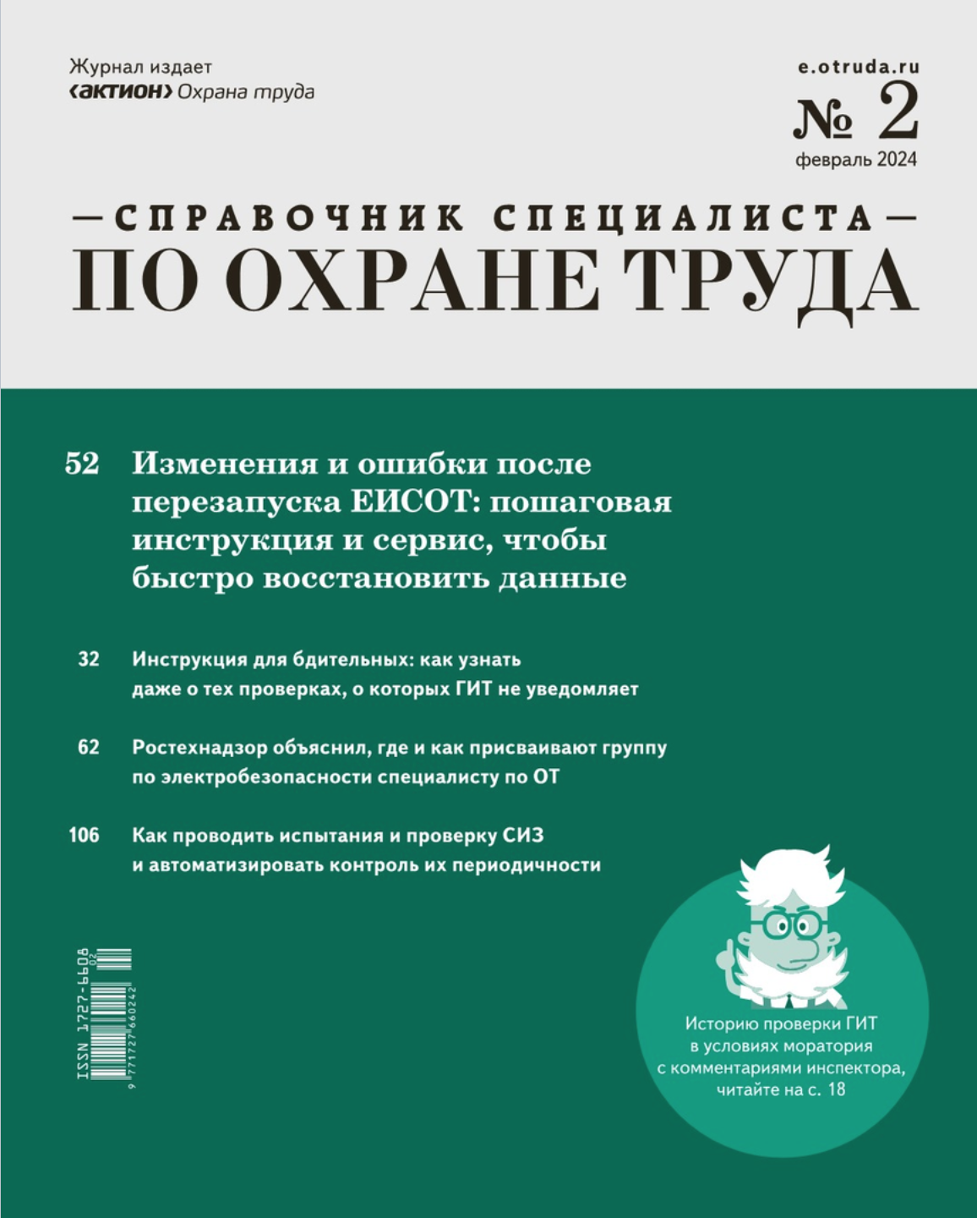

Единый реестр синхронизируют с порталом «Госуслуги», где сможете отслеживать всю информацию о предстоящих проверках и видеть принятые решения в личном кабинете компании. Проводить проверку, которую не внесли в единый реестр, закон запрещает. В противном случае результаты мероприятия можно признать недействительными ([ч. 4 ст. 19](https://1otruda.ru/#/document/99/565415215/XA00M8E2N8/), [ст. 91](https://1otruda.ru/#/document/99/565415215/XA00M5G2M7/) Закона о госконтроле).

### Ситуация

**Какая периодичность проверок ГИТ**

ГИТ проводит плановые проверки с периодичностью, которая зависит от категории риска организации:

* высокий риск – один раз в два года;
* значительный риск – один раз в три года;
* средний риск – один раз в пять лет;
* умеренный риск – один раз в шесть лет.

Организации, которые отнесены к категории низкого риска, по плану не проверяют, им грозят только внеплановые проверки.

Это указано в [статье 25](https://1otruda.ru/#/document/99/565415215/XA00M6S2MA/) Закона о госконтроле.

### Ситуация

**Как узнать, к какой категории риска относится организация**

Чтобы узнать, к какой категории риска относится организация, посмотрите сведения об организации в [Едином реестре проверок](https://proverki.gov.ru/portal) ([п. 1.1 ст. 17 Закона о госконтроле](https://1otruda.ru/#/document/99/565415215/XA00M9O2MO/), [подп. «в» п. 5 Правил формирования и ведения единого реестра](https://1otruda.ru/#/document/99/902308701/ZAP2A3G3EE/)), либо свяжитесь с инспектором ГИТ. Для этого позвоните по телефону или направьте официальный запрос в ГИТ ([ст. 50 Закона о госконтроле](https://1otruda.ru/#/document/99/565415215/XA00M3E2MF/), [п. 13 Правил от 17.08.2016 № 806](https://1otruda.ru/#/document/99/420372694/ZAP2CG43FJ/)).

**Как подготовиться к проверке**

Инспекторы ГИТ используют в контрольных (надзорных) мероприятиях чек-листы. Формы проверочных листов утверждены [приказом Роструда от 01.02.2022 № 20](https://1otruda.ru/#/document/99/728255031/). В Системе размещен [справочник чек-листов](https://1otruda.ru/#/document/16/182038/), которые актуализированы на основании [приказа Роструда от 27.01.2023 N 19](https://1otruda.ru/#/document/99/1300802289/).

Всего проверочных листов – 79 штук. Их можно разделить по тематикам:

* кадровые вопросы и оплата труда – № [1](https://1otruda.ru/#/document/16/182038/dfasuetypn/)-[16](https://1otruda.ru/#/document/16/182038/dfas9xf5vi/), [25](https://1otruda.ru/#/document/16/182038/dfasgwb2nh/)-[34](https://1otruda.ru/#/document/16/182038/dfasgghy45/), [78](https://1otruda.ru/#/document/16/182038/dfasbc4p11/), [79](https://1otruda.ru/#/document/16/182038/dfasw9ue0b/);
* расследования несчастных случаев – [№ 17](https://1otruda.ru/#/document/16/182038/dfasimn9b6/);
* медосмотры и психосвидетельствование – [№ 18](https://1otruda.ru/#/document/16/182038/dfass6hru7/);
* спецоценка – [№ 19](https://1otruda.ru/#/document/16/182038/dfas34vzvz/);
* гарантии и компенсации – [№ 20](https://1otruda.ru/#/document/16/182038/dfas9748ds/);
* обучение по охране труда –  [№ 21](https://1otruda.ru/#/document/16/182038/dfas6dg3yd/);
* обеспечение СИЗ – [№ 22](https://1otruda.ru/#/document/16/182038/dfaslihao5/);
* СУОТ – [№ 23](https://1otruda.ru/#/document/16/182038/dfas3ngmeh/);
* условия труда на рабочих местах – [№ 24](https://1otruda.ru/#/document/16/182038/dfasqslz11/);
* охрана труда в отдельных отраслях и видах работ – № [36](https://1otruda.ru/#/document/16/182038/dfasfuyzb5/)-[75](https://1otruda.ru/#/document/16/182038/dfasipywm0/);
* нормы нагрузок для женщин при подъеме и перемещении тяжестей вручную – [№ 76](https://1otruda.ru/#/document/16/182038/dfas5zu712/);
* правила и инструкции по охране труда – [№ 77](https://1otruda.ru/#/document/16/182038/dfasnkyrci/).

Работодатель может заранее подготовиться к проверке по чек-листам, провести самопроверку и исправить недочеты. Все проверочные листы доступны в Word.

Кроме того, к контрольным (надзорным) мероприятиям можно подготовиться, если известен предмет проверки, то есть то, что ГИТ будет проверять. Например, инспектор прислал решение о проведении контрольного (надзорного) мероприятия, в котором обязательно указывают предмет проверки.  
  
**Какие документы запросит инспектор**

Конкретный перечень документов, которые запросит инспектор, зависит от предмета проверки. Если речь идет о плановом мероприятии, то инспектор может запросить все возможные документы по охране труда. При этом на практике инспекторы запрашивают все документы, которые могут быть у работодателя, в том числе не обязательные для оформления. Если работодатель не оформлял необязательные документы, то сообщите об этом инспектору. Это не нарушение, и инспектор не накажет работодателя.

Если речь идет о проверке по жалобе работника, то инспектор запросит документы в отношении конкретного работника.

### Пример

**Какие документы может запросить инспектор ГИТ**

Инспектор ГИТ может запросить:

* устав;
* свидетельства ЕГРЮЛ, ИНН;
* информационное письмо об учете в ЕГРПО;
* [коллективный договор](https://1otruda.ru/#/document/118/96121/);
* штатное расписание;
* списочный состав работников;
* [табели учета рабочего времени](https://1otruda.ru/#/document/118/28520/);
* справку о [локальных нормативных актах](https://1otruda.ru/#/document/16/184360/), которые утверждены в организации;
* [документы](https://1otruda.ru/#/document/118/32330/), которые подтверждают ознакомление работников с локальными нормативными актами;
* [Правила трудового распорядка](https://1otruda.ru/#/document/118/69719/);
* [документы о прохождении медосмотров](https://1otruda.ru/#/document/86/778413/);
* [договор](https://1otruda.ru/#/document/86/429921/) с лицензированным медицинским учреждением на медосмотры;
* [список работников](https://1otruda.ru/#/document/118/82413/), для которых обязательно проводить медосмотры;
* [график медосмотров](https://1otruda.ru/#/document/118/73514/);
* перечень СИЗ, которые выдаются работникам;
* личные карточки учета выдачи СИЗ;
* [сертификаты](https://1otruda.ru/#/document/118/88535/) или [декларации](https://1otruda.ru/#/document/118/81003/) соответствия СИЗ;
* [перечень работ](https://1otruda.ru/#/document/118/82330/), для которых выдают наряд-допуск;
* [должностные инструкции](https://1otruda.ru/#/document/16/119149/);
* [приказ о назначении специалиста по охране труда](https://1otruda.ru/#/document/118/98369/) или [об организации службы по охране труда](https://1otruda.ru/#/document/118/103205/);
* копию диплома о [квалификации специалиста по охране труда](https://1otruda.ru/#/document/16/124531/dfasapdupn/);
* [журнал вводного инструктажа](https://1otruda.ru/#/document/118/106028/) и [журнал инструктажей на рабочем месте](https://1otruda.ru/#/document/118/106030/);
* [программа вводного инструктажа](https://1otruda.ru/#/document/118/151841/) по охране труда;
* [перечень инструкций по охране труда](https://1otruda.ru/#/document/12/537146/), которые действуют в организации;
* [инструкции по охране труда](https://1otruda.ru/#/document/16/141471/);
* журналы [учета](https://1otruda.ru/#/document/118/96703/) и [учета выдачи инструкций](https://1otruda.ru/#/document/118/68095/) по охране труда;
* [протоколы проверки знания требований охраны труда](https://1otruda.ru/#/document/118/121668/);
* [удостоверения по охране труда](https://1otruda.ru/#/document/12/531612/), если их выдача предусмотрена правилами по охране труда;
* [приказ о создании комиссии по проверке знания](https://1otruda.ru/#/document/118/104246/);
* [график проверки знания по охране труда](https://1otruda.ru/#/document/118/105732/);
* [программы обучения требованиям охраны труда](https://1otruda.ru/#/document/16/124079/);
* приказ о назначении ответственных за электрохозяйство;
* удостоверения ответственных за электрохозяйство;
* [журнал регистрации несчастных случаев на производстве](https://1otruda.ru/#/document/118/104833/);
* [журнал учета и периодических осмотров механизмов и агрегатов](https://1otruda.ru/#/document/118/83516/);
* [перечень должностей и профессий электротехнического и электротехнологического персонала](https://1otruda.ru/#/document/118/74757/), которым присваивают группу по электробезопасности;
* [журнал инструктажа на I группу по электробезопасности](https://1otruda.ru/#/document/118/111255/);
* [журнал противопожарного инструктажа](https://1otruda.ru/#/document/118/95023/);
* [инструкция о мерах противопожарного режима](https://1otruda.ru/#/document/118/103303/);
* документы на несовершеннолетних, [женщин](https://1otruda.ru/#/document/16/119329/), в том числе беременных, работников предпенсионного возраста;
* [план мероприятий по улучшению условий и охраны труда и снижению уровней профессиональных рисков](https://1otruda.ru/#/document/118/98490/);
* [справку](https://1otruda.ru/#/document/118/70916/) о финансировании мероприятий по улучшению условий и охраны труда;
* [документы на водителей](https://1otruda.ru/#/document/16/146447/), в том числе медицинскую справку и документы по предрейсовым и периодическим медицинским осмотрам, по организации мероприятий по безопасности движения, о квалификации;
* [документы об осмотре зданий и сооружений](https://1otruda.ru/#/document/16/75356/), [о назначении ответственного за осмотр](https://1otruda.ru/#/document/118/94056/), о ведении паспортов на здания, [о проведении осмотров](https://1otruda.ru/#/document/118/84412/);
* [документы по системе управления охраной труда](https://1otruda.ru/#/document/86/778421/) на предприятии;
* справку о профсоюзах в организации;
* [документы по СОУТ](https://1otruda.ru/#/document/86/778418/) – приказы, заключения, карты СОУТ, сводную ведомость.

В зависимости от отрасли организации инспектор запросит и другие документы – об организации работ на высоте, о проведении сварочных работ, о проведении грузоподъемных работ.

Расходы по оформлению пакета документов для инспектора оплачивает работодатель ([абз. 3 ч. 1 ст. 357 ТК](https://1otruda.ru/" \l "/document/99/901807664/ZAP1PNQ3C3/" \o "запрашивать у работодателей и их представителей, органов исполнительной власти и органов местного самоуправления и безвозмездно получать от них документы, объяснения, информацию,..)).

Если работодатель не представит все или часть документов, которые запросил инспектор, то работодателя могут привлечь к административной ответственности за неповиновение законному распоряжению должностного лица либо за препятствие проверке.

В этой ситуации по заявлению инспектора суд в зависимости от того, как квалифицируют нарушение, вынесет предупреждение или наложит штраф:

* на граждан – в размере до 10 000 руб.;
* на должностных лиц организации, например ее руководителя, – в размере до 50 000 руб.;
* на организацию – в размере до 50 000 руб.

Это следует из совокупности положений [части 1](https://1otruda.ru/#/document/99/578369171/XA00M7I2N1/) статьи 19.4, [статьи 19.4.1](https://1otruda.ru/#/document/99/578369171/XA00MD02NJ/), [части 1](https://1otruda.ru/#/document/99/578369171/ZA01L54379/) статьи 23.1 КоАП и подтверждается судебной практикой ([постановление Волгоградского областного суда от 05.11.2014 по делу № 7а-1016/2014](https://1otruda.ru/#/document/98/19224649/)).

**Мнение**

**Непредоставление документов при проверке не убережет работодателя от штрафов и усугубит ситуацию**



**Александр Бородихин**Заместитель руководителя ГИТ в Воронежской области по охране труда

Некоторые работодатели ошибочно считают, что если не предоставить документы инспектору, то они смогут избежать крупных штрафов. Штраф за непредоставление документов и препятствие проверке может быть больше, чем штраф по результатам проведения проверки.

Также документарная и выездная проверки не завершатся, пока ЛНА не будут предоставлены. Если работодатель отказывается в предоставлении документов, инспектор вправе указать на это. Препятствуя проверке, вы испортите отношение с инспектором и не сможете выстроить доверительный диалог между сторонами.

### Ситуация

**Есть ли перечень документов, которые инспектор ГИТ не имеет права запрашивать**

Нет, такого перечня нет, как и перечня документов, которые инспектор ГИТ имеет право запросить.

Но по смыслу [абзаца 5](https://1otruda.ru/#/document/99/565415215/XA00MD82N5/) части 1 статьи 37 Закона о госконтроле инспектор ГИТ не имеет права запросить документы, которые не относятся к предмету проверки. Например, инспектор не может запросить документы по повышению квалификации работников, если проверяет обеспечение СИЗ работников.

### Ситуация

**За какой период инспектор запросит документы по охране труда при проведении проверки**

В законодательстве нет конкретного ограниченного периода, за который инспектор может запросить и проверить документы по охране труда.

При проведении проверки госинспектор вправе проверять документы по охране труда без учета установленного срока исковой давности в отношении фактов нарушения ([ст. 4.5 КоАП](https://1otruda.ru/#/document/99/578369171/XA00M942ND/)). Поэтому инспекторы могут проверять как актуальные документы, так и документы за прошедшие год, два, три.

**Пример**

**Как ГИТ не стала учитывать при проверке документы с некорректной датой**

ГИТ оштрафовала предприятие на 125 000 руб. за допуск водителя предприятия к работе без [обучения](https://1otruda.ru/#/document/16/182449/) и [проверки знаний](https://1otruda.ru/#/document/16/182449/dfas1rilvp/) по охране труда. Работодатель не смог обжаловать штраф, несмотря на то что водителю оформили удостоверение о проверке знаний по охране труда. ГИТ не приняла удостоверение во внимание, так как его оформили в день, когда водитель был в командировке ([постановление Верховного суда от 03.07.2017 № 83-АД17-2](https://1otruda.ru/#/document/96/456091565/)).

При проверке сотрудничайте с инспектором, в ином случае инспектор может вызвать полицию ([п. 7 ч. 2 ст. 29](https://1otruda.ru/#/document/96/456091565/) Закона о госконтроле). Кроме того, отказ в представлении документов или недопуск инспектора на предприятие грозит штрафом.

Инспектор при проверке может попросить сделать копию документа, представить документ, который должен быть в организации, написать объяснение, попросить написать объяснение работника, проверить электронные базы данных.

Успешное прохождение проверки ГИТ зависит от настроя работодателя и руководителя отдела охраны труда. Если изначально выстроить доверительный диалог между сторонами, то проверка будет эффективной.

**Мнение**

**Почему важно выстраивать диалог**



**Александр Бородихин**Заместитель руководителя ГИТ в Воронежской области по охране труда

Диалог – это общение двух людей между собой. Зачастую и руководитель, и инспектор допускают ошибки в общении, что приводит к недопонимаю и враждебному отношению. Главное в диалоге – это слышать и слушать.

Заместитель руководителя ГИТ в Воронежской области по охране труда выделил четыре основные ошибки при взаимодействии.

**Ошибка 1. Негативное отношение к ситуации.**При первом звонке инспектора в компанию работодатель сразу демонстрирует свое негативное отношение и пренебрежение к ситуации. Сразу же начинается недопонимание друг друга.

Решение: уважать инспектора и понять, что это его работа. Выслушать представителя ГИТ и задать уточняющие вопросы, показать свою заинтересованность в процессе.

**Ошибка 2. Нежелание слушать инспектора.**Представитель ГИТ показывает на нарушение требований охраны труда, а руководитель отдела охраны труда не воспринимает нарушение. Он сразу пытается возразить, поспорить, так как боится получить штраф.

Решение: выстраивать аргументированный спор с инспектором. Если не согласны с нарушениями и считаете их не применимыми к вашей организации, то обсудите нарушения с инспектором и приведите аргументы. Аргумент должен быть логичным и подтверждаться НПА, опытом и практикой компании. Аргумент в стиле «Вам (инспектору) лишь бы штрафы вынести» для диалога с инспектором не подойдет. Это только разозлит оппонента.

В случае, если руководитель не прав, согласитесь с нарушением и узнайте, как исполнить требование законодательства.

**Ошибка 3. Нежелание руководителя компании контактировать с инспектором в ходе проверки.**Часто руководитель компании сразу назначает специалиста по охране труда ответственным за общение с представителем ГИТ. Однако по окончании проверки инспектор выписывает штрафы на юридическое лицо. Руководитель получает информацию о результатах проверки только от специалиста по охране труда и не видит реальной картины. Не знает, кто по факту является нарушителем требований охраны труда – руководитель организации, специалист по охране труда или другое должностное лицо в компании.

Решение: участвовать в процессе проверки руководителю компании, организовать первую и заключительную встречи, обсуждать ход проверки с инспектором ГИТ.

**Ошибка 4. Введение инспектора ГИТ в заблуждение.** В ходе проверки работодатель может выдавать желаемое за действительное, приукрашивать, не договаривать, откровенно врать. Если правда всплывет, то доверие инспектора к компании будет полностью подорвано.

Решение: отвечать честно и показывать реальную ситуацию в компании, при этом не нужно говорить то, о чем инспектор не спрашивает, чтобы не заострить внимание инспектора на других проблемах.

От отношения руководителя компании к проверке зависит ее исход. Предлагаем изучить две ситуации, когда инспектор ГИТ видит заинтересованность руководства, а когда безразличие.

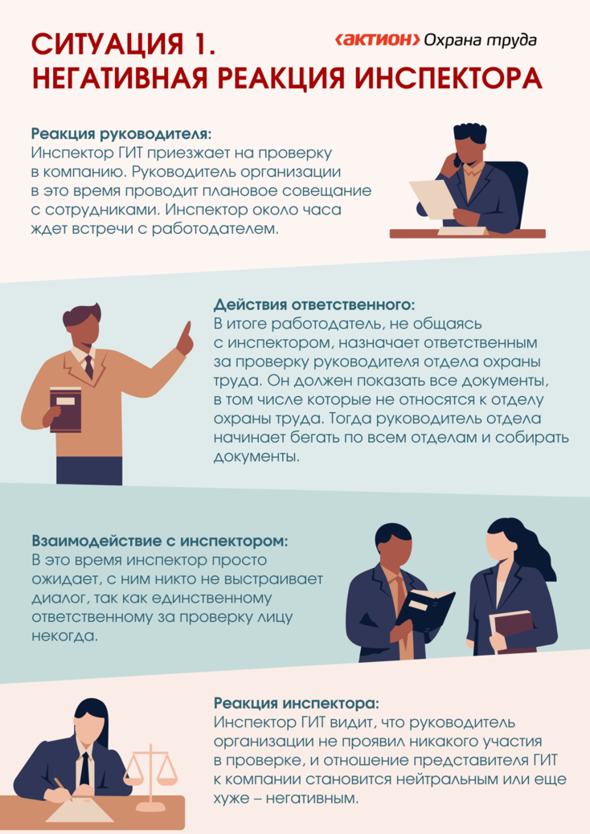

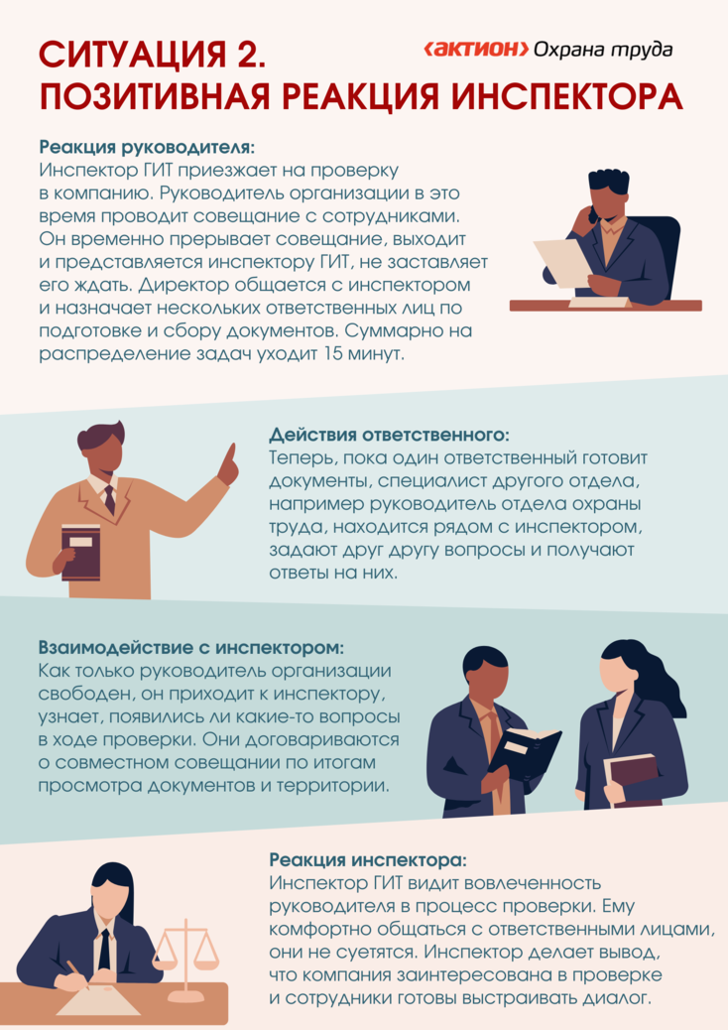

Если работодатель избегает проверки, например, не пускает инспектора в здание или не выполняет его законные требования, то на работодателя могут наложить штраф. В зависимости от того, как квалифицируют нарушения, работодателя могут наказать за:

* неповиновение законному распоряжению инспектора – штраф до 4000 руб. ([ст. 19.4 КоАП](https://1otruda.ru/#/document/99/578369171/XA00M602MQ/));
* воспрепятствование законной деятельности инспектора – штраф до 50 000 руб. ([ч. 1 ст. 19.4.1 КоАП](https://1otruda.ru/#/document/99/578369171/XA00MDI2NM/));
* невыполнение требования инспектора о представлении образцов продукции, документов или сведений, необходимых для проверки в сфере технического регулирования, – до 300 000 руб. ([ст. 19.33 КоАП](https://1otruda.ru/#/document/99/578369171/XA00S322PT/)).

У работодателя есть право присутствовать при проверке и получать от инспектора информацию. Все права работодателя при проверке читайте в таблице.

[Права и обязанности работодателя и инспектора ГИТ при проведении проверки](https://1otruda.ru/#/document/16/103341/)

Следите за действиями инспектора и документами, которые он оформляет. Недочеты инспектора при необходимости помогут [обжаловать наказание](https://1otruda.ru/#/document/16/184794/dfas1md3rb/).

[Нарушения инспектора, которые позволят отменить результаты проверки](https://1otruda.ru/#/document/16/103340/)

**Какие документы инспектор оформит по итогам проверки**

Инспектор оформляет результаты контрольного (надзорного) мероприятия специальным актом, например, актом инспекционного визита, актом выездной проверки или актом документарной проверки.

[Акты контрольных (надзорных) мероприятий](https://1otruda.ru/#/document/99/603553634/XA00M8G2N0/)

Инспектор по результатам контрольного (надзорного) мероприятия может объявить предостережение о недопустимости нарушения обязательных требований и предложит принять меры по обеспечению соблюдения обязательных требований. В том числе инспектор предложит пройти самообследование.

[Предостережение о недопустимости нарушения обязательных требований](https://1otruda.ru/#/document/99/603553634/ZAP1UUQ3E4/)

Если по результатам контрольного (надзорного) мероприятия инспектор выявил нарушения, то он выдаст предписание об устранении выявленных нарушений. Кроме того, инспектор может привлечь работодателя к административной ответственности, в этом случае он оформит протокол и постановление.

Со всеми документами инспектор ознакомит работодателя либо, если это невозможно, направит их в электронном виде ([п. 7 ст. 18 Закона от 26.12.2008 № 294-ФЗ](https://1otruda.ru/#/document/99/902135756/XA00MBS2MV/)). О своих действиях и принятых решениях инспектор будет информировать компанию по электронной почте, в личном кабинете работодателя на портале «Госуслуги» или в едином реестре.

**Внимание**

**До 31.12.2025 инспектор вправе направлять документы и сведения на бумаге, если нет возможности информировать в электронной форме**

Также можно попросить прислать документы в бумажном виде ([ч. 9 ст. 98 Закона о госконтроле](https://1otruda.ru/#/document/99/565415215/XA00M742N0/)).

### Ситуация

**Что инспектор ГИТ укажет в предписании**

Если инспектор ГИТ найдет нарушения, он выдаст предписание (единой утвержденной формы предписания нет).

В предписании инспектор укажет:

* дату и номер предписания;
* наименование предприятия;
* Ф. И. О. представителя предприятия;
* что должен сделать работодатель, чтобы устранить нарушения;
* срок для выполнения предписания.

Отчитайтесь по предписанию в срок, иначе предприятие привлекут к административной ответственности. Если работодатель не согласен с предписанием, он может [обжаловать](https://1otruda.ru/#/document/16/184794/dfast7by6i/) его у руководителя ГИТ, в Роструде или суде. Такие правила следуют по смыслу статей [356](https://1otruda.ru/#/document/99/901807664/XA00M542MO/), [357](https://1otruda.ru/#/document/99/901807664/XA00M7E2N2/) и [360–361](https://1otruda.ru/#/document/99/901807664/XA00M9M2NE/) Трудового кодекса, пункта [1](https://1otruda.ru/#/document/99/565415215/XA00MDA2NU/) части 2 статьи 90 Закона о госконтроле.

Ситуация

**Нужно ли вести журнал учета проверок**

Нет, не нужно.

По старым правилам работодатель вправе, но не обязан был вести [журнал учета проверок](https://1otruda.ru/#/document/140/3777/) ([ст. 16 Закона от 26.12.2008 № 294-ФЗ](https://1otruda.ru/#/document/99/902135756/XA00M8K2NB/)).

По действующим правилам журнал учета проверок не предусмотрен.

### Ситуация

**Как отчитаться по предписанию инспектора ГИТ**

Отчет составьте в произвольной форме. Срок отчета устанавливает инспектор, как правило, не более одного месяца.

Если не успеваете устранить нарушение в срок, обратитесь в ГИТ с письменным ходатайством. Объясните причину, по которой не успеваете выполнить предписание. Без мотивировки инспектор просьбу не удовлетворит. Приложите к ходатайству заверенные копии документов, которые подтвердят, какую часть предписания вы уже выполнили и какие меры принимаете.

Инспектор рассмотрит ходатайство в течение 10 дней со дня его получения (ч. [2](https://1otruda.ru/#/document/99/565415215/XA00MA62NC/), [4](https://1otruda.ru/#/document/99/565415215/XA00MCA2NM/) ст. 94 Закона о госконтроле). Продлить период исполнения инспектор вправе на срок до года ([ч. 1 ст. 93 Закона о госконтроле](https://1otruda.ru/#/document/99/565415215/XA00MDQ2O0/)).

Если срок не продлят, своевременно устраняйте нарушения, иначе компанию оштрафуют на 200 тыс. руб., руководителя – на 100 тыс. руб. ([ч. 23 ст. 19.5 КоАП](https://1otruda.ru/#/document/99/578369171/XA00MD62N7/)).

Как выполнили предписание, инспектор будет оценивать на основании документов и сведений, которые ему представите. Если документы не представите или они будут неполными, он проведет инспекционный визит или документарную проверку.

Выездную проверку проведут, только если оценивают исполнение предписания, принятого по итогам выездной проверки ([ч. 1 ст. 95 Закона о госконтроле](https://1otruda.ru/#/document/99/565415215/XA00M762N1/)).

**Как отчитаться по предписанию**

Отчет составьте в произвольной форме. Срок отчета устанавливает инспектор, как правило, не более одного месяца.

Если не успеваете устранить нарушение в срок, обратитесь в ГИТ с письменным ходатайством. Объясните причину, по которой не успеваете выполнить предписание. Без мотивировки инспектор просьбу не удовлетворит. Приложите к ходатайству заверенные копии документов, которые подтвердят, какую часть предписания вы уже выполнили и какие меры принимаете.

|  |  |
| --- | --- |
|  |  |

Инспектор рассмотрит ходатайство в течение 10 дней со дня его получения (ч. [2](https://1otruda.ru/#/document/99/565415215/XA00MA62NC/), [4](https://1otruda.ru/#/document/99/565415215/XA00MCA2NM/) ст. 94 Закона о госконтроле). Продлить период исполнения инспектор вправе на срок до года ([ч. 1 ст. 93 Закона о госконтроле](https://1otruda.ru/#/document/99/565415215/XA00MDQ2O0/)).

Ходатайство подают электронно, через сервис «[Продление срока исполнения предписания](https://knd.gosuslugi.ru/)» ([ч. 1 ст. 40 Закона о госконтроле](https://1otruda.ru/#/document/99/565415215/XA00MC02NB/)). Для этого авторизуйтесь с помощью аккаунта компании на портале «Госуслуги». Далее кликните кнопку «Отправить ходатайство».

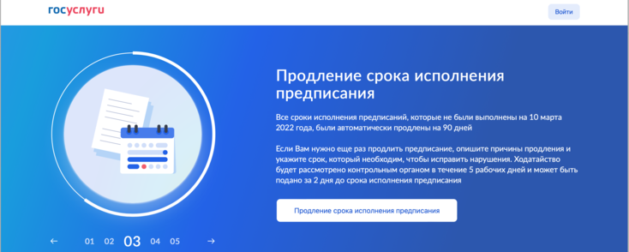

Если нужно еще раз продлить предписание, подайте ходатайство не позднее чем за  два дня до окончания срока предписания. В нем опишите причины продления и укажите срок, который необходим, чтобы исправить нарушения. Ходатайство рассмотрят в течение 5 рабочих дней. Повторную подачу ходатайства подписывают усиленной квалифицированной электронной подписью.

Если срок не продлят, своевременно устраняйте нарушения, иначе компанию оштрафуют на 200 тыс. руб., руководителя – на 100 тыс. руб. ([ч. 23 ст. 19.5 КоАП](https://1otruda.ru/#/document/99/578369171/XA00MD62N7/)).

Как выполнили предписание, инспектор будет оценивать на основании документов и сведений, которые ему представите. Если документы не представите или они будут неполными, он проведет инспекционный визит или документарную проверку.

Выездную проверку проведут, только если оценивают исполнение предписания, принятого по итогам выездной проверки ([ч. 1 ст. 95 Закона о госконтроле](https://1otruda.ru/#/document/99/565415215/XA00M762N1/)).

**Что грозит по результатам проверки**

Если инспектор ГИТ при проверке найдет нарушения, то он оштрафует предприятие и ответственное лицо, как правило, руководителя организации. Читайте подробнее в рекомендации, [какая ответственность грозит руководителю организации](https://1otruda.ru/#/document/16/37882/).

В некоторых случаях инспектор может [приостановить деятельность](https://1otruda.ru/#/document/16/118943/dfas05p9zm/) всего предприятия на срок до 90 суток.

Особый риск существует для должностных лиц, которых в предыдущем году уже штрафовали за нарушения правил охраны труда, – им грозит [дисквалификация](https://1otruda.ru/#/document/16/118943/dfasspz9zt/).

Размер штрафа за нарушения по охране труда [смотрите в таблице](https://1otruda.ru/#/document/16/85016/).

Размер и количество штрафов может различаться в зависимости от вида нарушения и смягчающих или отягчающих обстоятельств. Подробнее читайте в рекомендации, [как инспекция труда назначает штрафы](https://1otruda.ru/#/document/16/118943/dfas05p9zm/).

Кроме административного наказания, инспектор выдаст предписание, в котором может [отстранить сотрудников от работы](https://1otruda.ru/#/document/16/123952/), например, в случае если их не [обучили охране труда](https://1otruda.ru/#/document/16/182449/).

**Как обжаловать результаты проверки**

Работодатель вправе обжаловать любое действие или решение инспектора. Обжаловать можно двумя способами – через суд или в досудебном порядке через руководство инспектора. На практике больше шансов успешно обжаловать результаты проверки, если подать в суд.

Учтите, что сразу в суд обратиться не получится. Сначала пройдите досудебный порядок обжалования ([ч. 2 ст. 39 Закона о госконтроле](https://1otruda.ru/#/document/99/565415215/XA00M7I2MH/), [п. 55 постановления Правительства от 28.04.2021 № 663](https://1otruda.ru/#/document/99/603496450/XA00M762MV/)).

**Совет**

**Обжалуйте результаты проверки ГИТ, только если уверены в своей правоте**

Несогласие аргументируйте пунктами из нормативно-правовых актов, а также заверенными копиями ЛНА и судебной практикой, чтобы доказать свою правоту.

Жаловаться можете в течение 30 календарных дней со дня, когда узнали или должны были узнать, что права компании нарушили. Специальный срок установили для предписания – его можно обжаловать в течение 10 рабочих дней с момента получения.

Если пропустили срок обжалования по уважительной причине, его могут восстановить. До принятия решения по обращению можете отозвать его полностью или частично, но повторно жаловаться по тем же основаниям уже не сможете.

Жалобу на решения инспектора подавайте соответствующему руководителю по подчиненности или главному инспектору труда в электронном виде. Жалобу можно подать через госуслуги или на сайте «Онлайнинспекция.ру» ([ст. 361 ТК](https://1otruda.ru/#/document/99/901807664/XA00M9M2NE/), [ч. 1 ст. 40](https://1otruda.ru/#/document/99/565415215/XA00MC02NB/), [ст. 41](https://1otruda.ru/#/document/99/902290208/ZA00MDE2NE/) Закона о госконтроле). Также работодатели из Москвы могут подать жалобу на сайте «Открытый контроль».

Госуслуги

Перейдите в [сервис «Жалоба на решение контрольных органов»](https://knd.gosuslugi.ru/)  и авторизуйтесь с помощью аккаунта компании на портале «Госуслуги». Далее кликните кнопку «Подать жалобу».

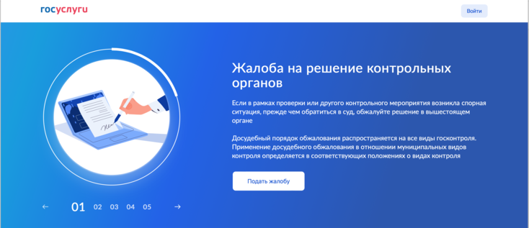

Для жалобы понадобятся:

* учетный номер обжалуемой проверки;
* материалы, которые подтвердят ваши доводы;
* электронная подпись руководителя организации или его доверенного лица.

Укажите причину жалобы при обращении. Например, что нарушены процедура проведения проверки или порядок ее назначения. Вы также можете быть не согласны с:

* мерами, назначенными в отношении организации;
* предписанием;
* действиями должностного лица в рамках проверки.

В течение суток после подачи жалобы в личный кабинет придет регистрационный номер и срок рассмотрения жалобы. У ведомства будет 5 рабочих дней, чтобы взять обращение в работу или отправить мотивированный отказ. Срок рассмотрения жалобы — не более 20 рабочих дней, но его могут однократно продлить на тот же период.  Решение разместят в личном кабинете работодателя на сайте в срок не позднее одного рабочего дня со дня его принятия.

Если в жалобе просите приостановить исполнение решения, в течение 2 рабочих дней ведомство сделает это или откажет в просьбе. На этом этапе можно отправить дополнительные документы или отозвать жалобу.

**Сайт «Онлайнинспекция.ру»**

Перейдите в [сервис «Досудебное обжалование»](https://xn--80akibcicpdbetz7e2g.xn--p1ai/complains) и выберите, куда направить жалобу –  в ГИТ или Роструд. В случае, если хотите обжаловать решения, действия или бездействие инспектора, направьте жалобу руководителю ГИТ, которая проводила проверку. Если хотите подать жалобу на руководителя ГИТ, направьте жалобу представителю Роструда.

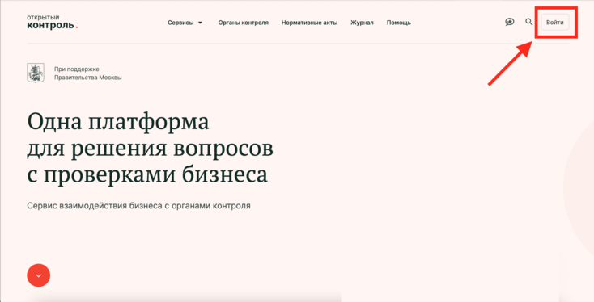

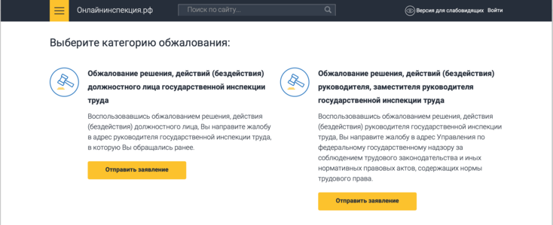

**Сайт «Открытый контроль»**

Работодатели из Москвы могут подать жалобу на [сайте «Открытый контроль»](https://knd.mos.ru/). Для этого войдите в личный кабинет через авторизацию на портале или госуслуги.

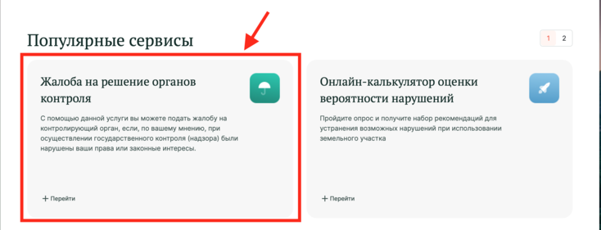

Далее спуститесь ниже и найдите сервис «Жалоба на решение органов контроля». Кликните на кнопку «Перейти». При подаче жалобы введите реестровый номер контрольно-надзорного мероприятия, укажите основание для продления срока и приложите подтверждающие документы.



После рассмотрении жалобы, Роструд примет одно из решений:

* оставит жалобу без удовлетворения;
* полностью или частично отменит решение;
* отменит решение и примет новое;
* признает незаконными действия или бездействие должностных лиц.

Это следует из [пункта 6](https://1otruda.ru/#/document/99/565415215/ZAP2D2S3J6/) статьи 43 Закона о госконтроле.

В рассмотрении жалобы могут отказать в девяти случаях.

1. Жалоба подана после истечения сроков подачи и не содержит ходатайства о восстановлении пропущенного срока.
2. В удовлетворении ходатайства о восстановлении пропущенного срока на подачу жалобы отказано.
3. До принятия решения по жалобе работодатель отозвал жалобу.
4. Есть решение суда по вопросам, описанным в жалобе.
5. Ранее работодатель подал другую жалобу и по тем же основаниям.
6. Жалоба содержит нецензурные либо оскорбительные выражения, угрозы жизни, здоровью и имуществу работникам ГИТ или Роструда, а также членов их семей.
7. Ранее получен отказ в рассмотрении жалобы по тем же основаниям и не приводятся новые доводы или обстоятельства.
8. Жалоба подана в не в Роструд или ГИТ.
9. НПА предусмотрен только судебный порядок обжалования.

Решение об отказе примут в течении 5 рабочих дней после получения жалобы. Это следует из [статьи 42](https://1otruda.ru/#/document/99/565415215/XA00M4C2MG/) Закона о госконтроле.